BAB III ANALISIS DAN PERANCANGAN

3.1 Analisis
Melalui penelitian terhadap perancangan sebelumnya dimana para penulis merancang sebuah permainan untuk menjadi sarana pembelajaran yang bersifat umum. Seperti perancangan pada Permainan Kartu Kosakata Nolja yaitu membuat media pembelajaran kosakata Bahasa Korea, perancangan pada Card Game Tataruncingan yang ditujukan kepada remaja usia 11-15th sebagai media pembelajaran dalam memperkenalkan budaya tradisional, serta perancangan sebuah game tentang Media Interaktif Mengenai Edukasi Game berupa Card Game yang memberikan informasi kepada masyarakat terutama orang tua dan anak-anak dalam mengatur durasi bermain game online.
Hal ini dapat ditarik kesimpulan bahwa media pembelajaran dapat dikemas lebih interaktif agar lebih menyenangkan dan mudah dipahami. Dimana target audiens mempunyai keterlibatan langsung terhadap materi yang disampaikan serta konsep penerimaan informasi / pelajaran mengikuti perkembangan era saat ini. Maka dari itu, penulis mendapat gambaran perancangan terhadap media pembelajaran jaman pra aksara berupa game dengan tujuan pembelajaran dapat lebih interakti, menyenangkan, dan mudah dipahami mengingat kemampuan tiap peserta didik berbeda-beda.

3.1.1 Identifikasi Masalah
Pada identifikasi masalah, penulis melakukan penyesuaian terhadap metode. Bagian identifikasi masalah ini masuk dalam tahap Define yang ada pada metode 4D
Dalam menganalisa data, penulis melakukan tahap-tahap sesuai metode pada analisis interaktif dari Miles-Huberman. Analisis ini terdiri dari 4 hal utama : Pengumpulan Data, Reduksi Data, Penyajian
17
Data, dan Penarikan Kesimpulan / Verifikasi. Berdasarkan proses pembelajaran kepada peserta didik yang saat ini lebih menggunakan metode konvensional yakni ceramah. Hal ini menyebabkan kurangnya variasi dalam interaksi pembelajaran kepada peserta didik, dan kemungkinan yang terjadi dalam jangka panjang yaitu peserta didik dengan kemampuan pemahaman yang berbeda-beda merasa kesulitan karena materi periodesasi berkaitan dengan hal-hal yang bersifat abstrak.
Berdasarkan uraian pada identifikasi masalah maka penulis menyimpulkan sebuah pemecah masalah dengan menciptakan desain kartu pada game “Kartu Peristiwa”. Dalam menentukan perancangan karakter periodesasi kartu, penulis mempertimbangkan dari hasil data observasi, dan wawancara dengan Project Game Manager. Hasil observasi digunakan untuk melihat apakah suatu karakter periodesasi bisa dikenali dengan elemen – elemen visual yang ditampilkan pada kartu.

A. Pengumpulan Data
Proses pengumpulan data dimulai dengan mendefinisikan tiap periodesasi kartu yang sudah memiliki template perancangan yang dibuat oleh Project Game Manager hingga insight yang dibutuhkan muncul dan siap untuk ditetapkan.
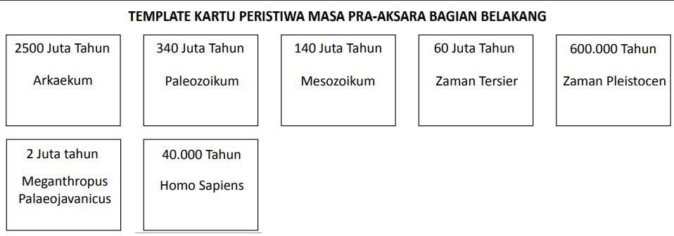

Gambar 3.1 Template perancangan Kartu Peristiwa Pra – Aksara
(sumber: Arif Bawono, Let’sPlay 2021)

- Observasi
Data asset visual Kartu Peristiwa ini dibagi menjadi beberapa aspek berdasarkan peristiwa – peristiwa yang terjadi, kondisi geologis, dan peninggalan sejarah tiap zaman, yaitu :
  - Iklim
  - Peristiwa yang terjadi seperti kejadian bencana alam yang berpengaruh
  - Flora & fauna
  - Penemuan / peninggalan sejarah
  - Teknologi
  - Pola hidup

- Briefing
Hasil briefing dengan Project Game Manager dan para staf perusahaan dilakukan secara langsung untuk mencapai target waktu yang telah ditentukan, sehingga proses pengumpulan insight, sketsa, hingga revisi yang dilakukan sesuai dengan permintaan. Setelah melakukan proses ini penulis dapat merancang aset visual dengan Langkah sebagai berikut:
  - Mendeskripsikan template periodisasi untuk menghasilkan insight tiap kartu yang membutuhkan aset visual.
  - Mengumpulkan data referensi visual melalui studi literatur (website) sesuai dengan insight yang didapat.
  - Mereduksi point – point yang tidak digunakan melalui proses revisi dengan Game Designer.
  - Melakukan proses sketsa aset visual.
  - Melanjutkan proses inking aset visual yang sudah direvisi.
  - Membuat layout kartu 7) Finalisasi desain.

2. Reduksi data
Reduksi data dibuat berdasarkan catatan lapangan. Reduksi data ini berisi pokok-pokok temuan yang relevan dengan perancangan desain Kartu Peristiwa. Data yang telah direduksi digunakan untuk analisis yang mengarahkan dan membuang yang tidak penting, serta menyederhanakan data, sehingga memudahkan peneliti untuk menarik kesimpulan yang sesuai dengan periodesasi zaman pra-aksara yang bisa diaplikasikan ke tiap desain kartu.

3. Penyajian Data
Setelah data direduksi, penyajian data berupa deskripsi gambar / aset visual dapat menggambarkan kebutuhan pokok desain kartu. Informasi yang tertera digunakan penulis agar tidak kesulitan dalam merancang desain kartu, maka penulis membuat moodboard untuk mengembangkan pemahaman mengenai identitas dari setiap desain kartu.

4. Penarikan Kesimpulan/Verifikasi
Dalam penarikan kesimpulan dalam penelitian kualitatif yang masih bersifat sementara, perlu adanya menyadari karakteristik, tema, dan persamaan dari hal-hal yang berulang. Dengan bertambahnya data dari studi dokumen dan observasi maka keseluruhan informasi dapat diperoleh secara lengkap. Berikutnya kesimpulan yang telah dibuat harus dicek validasinya selama perancangan berlangsung. Agar kesimpulan dapat terhindar dari unsur subjektif, maka penulis melakukan:
- Melengkapi data kualitatif tentang periodesasi zaman praaksara yang telah dirancang untuk Kartu Peristiwa.
- Melakukan diskusi dengan Let's Play Indonesia dan dosen pembimbing sehingga data yang sudah lengkap dapat dirumuskan menjadi kesimpulan akhir.

3.1.2 Pemecahan Masalah
Pada pemecahan masalah, tahap ini masuk dalam kategori proses. Berdasarkan identifikasi masalah yang telah disampaikan, pemecahan masalah yang disusulkan adalah menciptakan desain kartu pada game “Kartu Peristiwa yang dapat membantu peserta didik dalam pembelajaran materi periodesasi sejarah. Desain kartu tersebut mempertimbangkan hasil data observasi dan brief yang diberikan oleh Project Game Manager. Hasil observasi digunakan untuk memastikan bahwa karakter periodesasi pada kartu dapat dikenali dengan elemen – elemen visual yang ditampilkan.
Dengan menggunakan desain kartu pada game “Kartu Peristiwa”, diharapkan peserta didik dapat lebih mudah memahami dan mengingat konsep periodesasi dengan memberikan pendekatan yang lebih interaktif dan menarik dibandingkan metode konvensional berupa ceramah dapat dikurangi.

3.2 Perancangan

3.2.1 Konsep Perancangan
Dalam metode 4D, konsep perancangan ini masuk dalam tahap Design. Pada tahap perancangan ini, penulis membuat perencanaan desain melalui alur berikut :
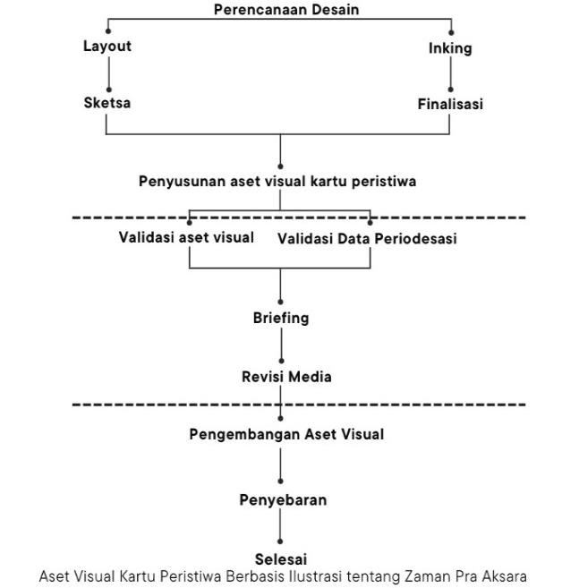

Gambar 3.2 Aset visual kartu periodesasi “Paleozoikum”
Konsep perancangan terhadap kartu pada game “Kartu Peristiwa” yang didasari oleh tujuan mempermudah pemahaman tentang periodesasi dan peristiwa yang terjadi pada tiap periode zaman ini memanfaatkan elemen – elemen visual yang dapat mewakili karakter atau peristiwa yang dipilih. Konsep perancangan ini menggabungkan hasil data observasi, studi pustaka, dan brief dengan Project Game Manager. Dalam proses perancangan selanjutnya, penulis melakukan analisis terlebih dahulu terhadap desain yang akan dibuat melalui :

- Studi Literatur.
Zaman Paleozoikum merupakan masa awal kehidupan di Bumi, yang juga sering disebut sebagai zaman primer atau zaman kehidupan tua. Paleozoikum berlangsung sekitar 541 sampai 252 juta tahun yang lalu dimana bumi masih sangat tidak stabil dan mengalami glasiasi yang sangat parah. Pada zaman ini Bumi mengalami banyak sekali perubahan iklim, geologi, dan evolusi makhluk hidup.
- Referensi visual
Kehidupan bermula di laut, kemudian berpindah ke daratan pada saat akhir masa Paleozoikum. Bumi menjadi habitat baru bagi berbagai organisme yang datang dari laut. Makhluk hidup atau Filum yang pertama muncul antara lain Synapsida, Arthropoda, Reptil dan Amfibi.
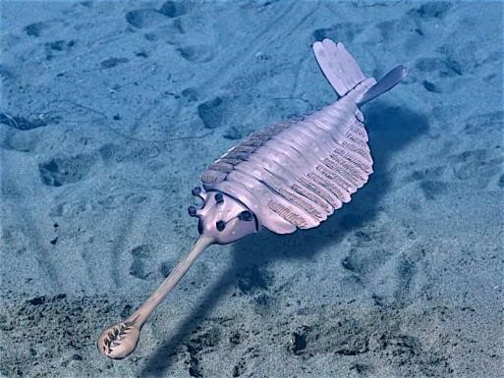

Gambar 3.3 Ilustrasi Opabinia Regaliss
(sumber: https://a-z-animals.com/animals/opabinia/#single-animaltext) diakses 10:13 23/01/2023

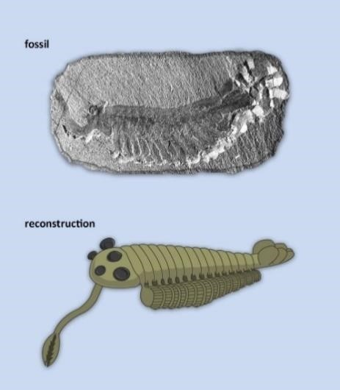

Gambar 3.4 Penemuan fosil Arthropoda Opabinia Regalis & ilustrasi fosil
(sumber: https://evolution.berkeley.edu/the-arthropod-story/meet-thecambrian-critters/opabinia/is-opabinia-an-arthropod/) diakses 10:22,
23/01/2023

3.2.2 Proses Perancangan
Pada tahap ini proses perancangan yang dilakukan oleh penulis masuk pada tahap Develop. Di tahap ini, penulis mulai merancang konsep Kartu Peristiwa yang akan dibuat dengan mengelompokkan jenis-jenis kartu seperti moodboard dibawah ini
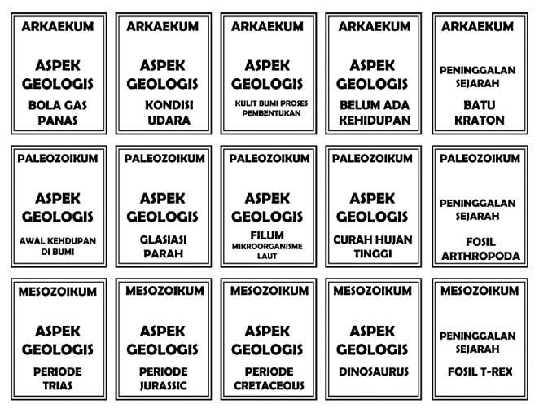

Gambar 3.5 Moodboard 1 Kartu Peristiwa Pra – Aksara
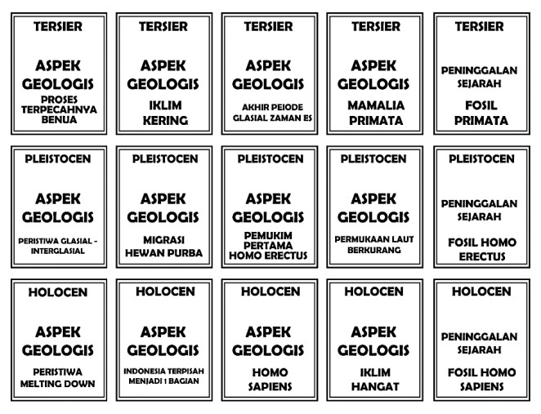

Gambar 3.6 Moodboard 2 Kartu Peristiwa Pra – Aksara
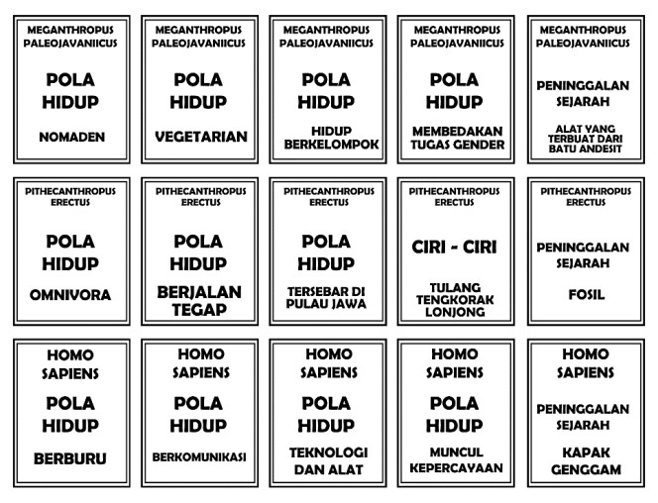

Gambar 3.7 Moodboard 3 Kartu Peristiwa Pra – Aksara
Setelah proses moodboard dibuat, penulis mulai melakukan sketsa dasar terhadap desain :
1. Layout
Proses layout “Kartu Peristiwa” adalah tahap pertama dalam pembentukan identitas visual sesuai dengan arahan LetsPlay.id agar sesuai dengan konsep awal dan membantu memunculkan ide yang dapat digunakan untuk mewujudkan tata letak, tipografi, dan pemilihan warna, dimulai dengan memahami konsep periode sejarah sebagai tema utama dari kebutuhan aset visual kartu.
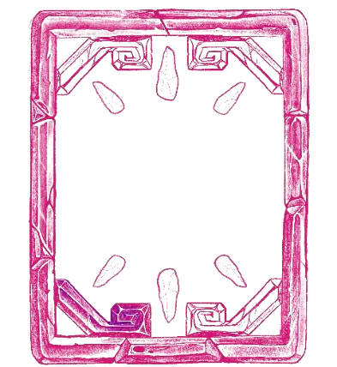

Gambar 3.8 Sketsa kasar layout kartu bagian belakang

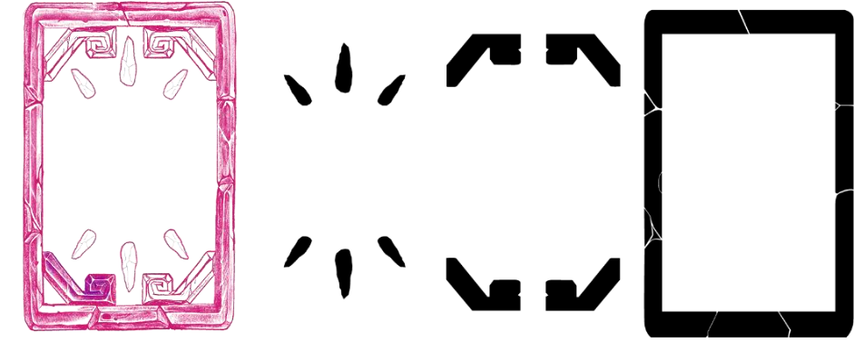

Gambar 3.9 Thumbnail layout kartu bagian belakang

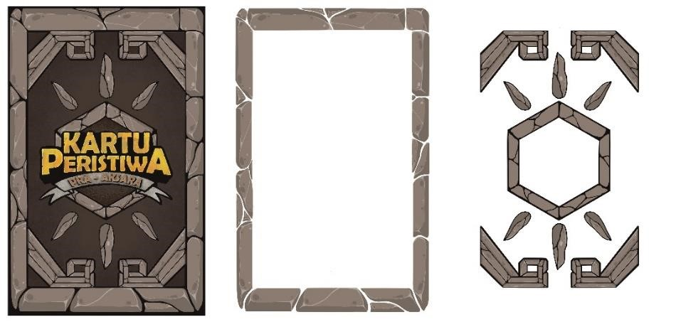

Gambar 3.10 Icon layout kartu bagian belakang

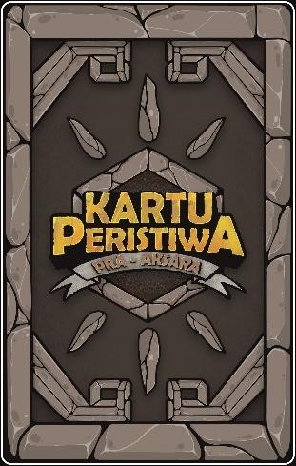

Gambar 3.11 Final desain layout kartu bagian belakang

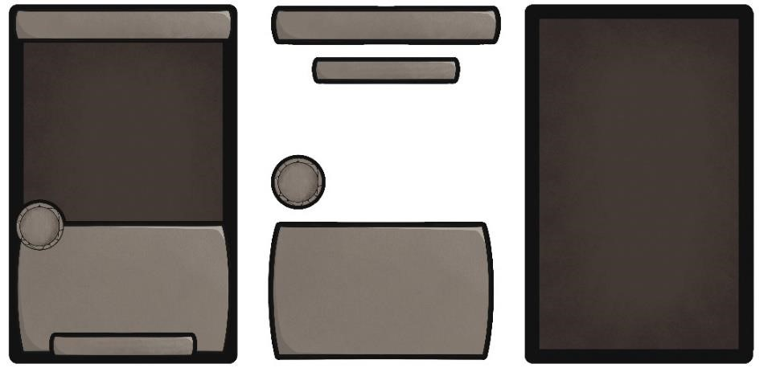

Gambar 3.12 Icon layout kartu bagian depan
Setelah tahap diatas, penulis menambahkan proses rancangan terhadap desain tipografi. Jenis tipografi pada aset visual pada logo “Kartu Peristiwa” yang digunakan adalah Berlin Sans FB Demi, jenis font ini menyesuaikan dengan kebutuhan target market murid Sekolah Menengah Pertama dan Sekolah Menengah Atas agar tipografi dapat dengan mudah terbaca karena memiliki aksen yang simple dan tegas. Berikut jenis tipografi yang digunakan :
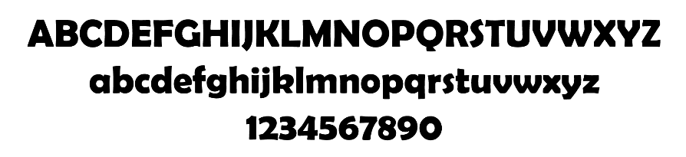

Gambar 3.13 Berlin Sans FB Demi
Kemudian pada pemilihan tipografi pada bagian dalam kartu adalah font Diamond Creek yang terdapat pada judul periode, hal ini ditujukan karena pemilihan tipografi pada bagan nama periodesasi agar menciptakan aksen tulisan bergaya kuno dan tingkat keterbacaan yang mudah dipahami. Pada bagian nomor kartu, deskripsi kartu, menggunakan font Calvous. Berikut jenis font yang digunakan :
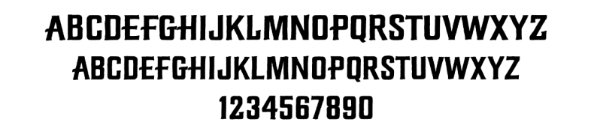

Gambar 3.14 Font Diamond Creek

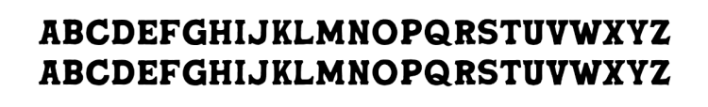

Gambar 3.15 Font Calvous

2. Sketsa
Setelah menetapkan insight dari hasil brief dan melalui revisi. hasil dari sketsa kasar akan dilanjutkan pada proses inking, kemudian dilanjutkan dengan finalisasi desain tiap periodesasi kartu. Untuk gaya ilustrasi yang digunakan penulis pada visualisasi “Kartu Peristiwa” menggunakan gaya ilustrasi
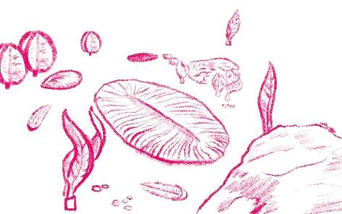

Gambar 3.16 Sketsa Paleozoikum awal kehidupan di Bumi
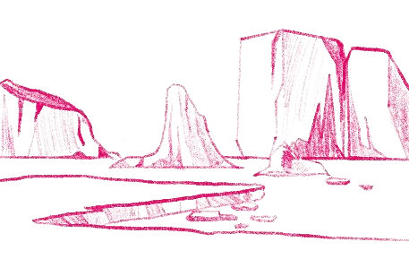

Gambar 3.17 Sketsa Paleozoikum glasiasi es kutun Pertama

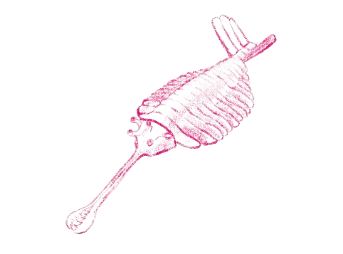

Gambar 3.18 Sketsa Paleozoikum filum (mikroorganisme laut)

Gambar 3.19 Sketsa Paleozoikum curah hujan tinggi
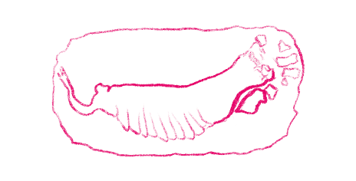

Gambar 3.20 Sketsa Paleozoikum fosil arthropoda
3. Inking
Proses inking kemudian dilakukan setelah validasi sketsa kasar disetujui oleh Project Game Manager. Pada proses pembuatan aset visual “Kartu Peristiwa”, tahap inking merupakan langkah penting dalam menciptakan elemen visual yang menarik dan konsisten pada kartu.
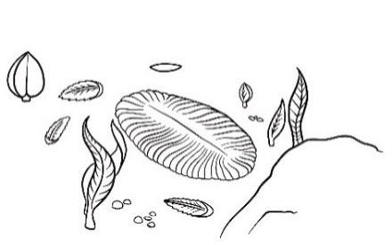

Gambar 3.21 Inking Paleozoikum awal kehidupan di Bumi
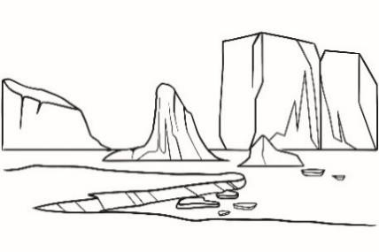

Gambar 3.22 Inking Paleozoikum glasiasi es kutun Pertama
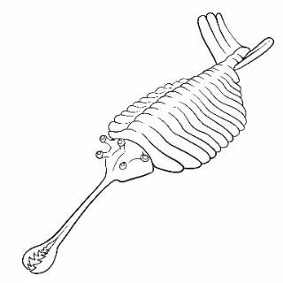

Gambar 3.23 Inking Paleozoikum filum (mikroorganisme laut)

Gambar 3.24 Inking Paleozoikum curah hujan tinggi
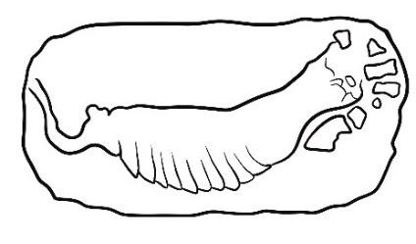

Gambar 3.25 Inking Paleozoikum fosil arthropoda

4. Finalisasi
Setelah menyelesaikan tahap inking, langkah selanjutnya dalam pembuatan aset visual “Kartu Peristiwa” adalah tahap colouring dan finishing. Proses ini memberikan dimensi yang mendukung agar aset visual menjadi lebih menarik.
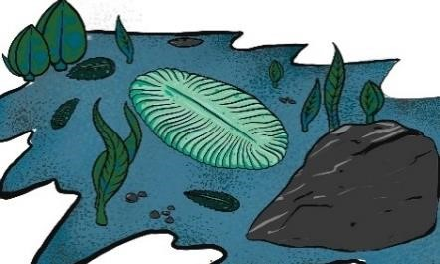
Gambar 3.26 Finalisasi Paleozoikum awal kehidupan di Bumi
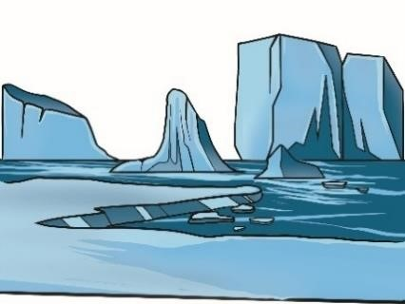
Gambar 3.27 Finalisasi Paleozoikum glasiasi es kutun Pertama
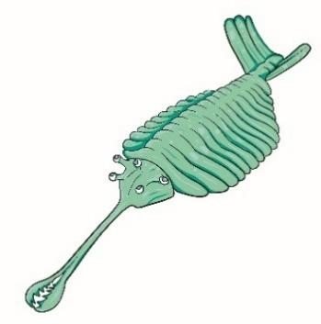
Gambar 3.28 Finalisasi Paleozoikum filum (mikroorganisme laut)
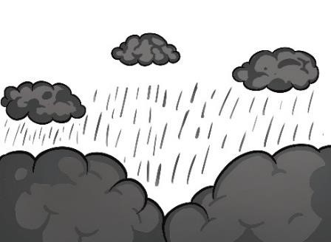
Gambar 3.29 Finalisasi Paleozoikum curah hujan tinggi
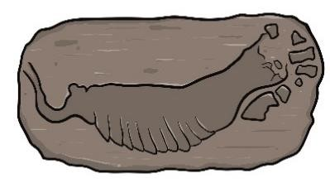
Gambar 3.30 Finalisasi Paleozoikum fosil arthropoda

Warna yang digunakan dalam proses colouring digunakan untuk memberikan kesan pada tiap perubahan sejarah, serta menampilkan warna yang mendekati warna asli dari hasil pengumpulan data yang berupa data penemuan sejarah yang sudah ditemukan. Penggunaan warna yang mengkombinasikan warna tanah, dan flora menjadi warna yang dominan, dan mengkombinasikan warna biru dan hijau pada beberapa objek yang hidup dan ada, seperti pada zaman es dan zaman mikroorganisme laut. Sedangkan warna yang digunakan untuk layout kartu adalah warna tanah dan kayu, yaitu dominan pada warna coklat dan abu-abu. Berikut adalah rancangan warna yang digunakan sesuai dengan tema kartu :

A. Pallet warna jaman periode Arkaekum
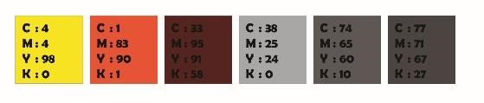

Gambar 3.31 Pallet warna jaman periode Arkaekum

Warna merah mencerminkan erupsi gunung berapi yang mungkin sering terjadi pada periode Arkaekum, dengan lava yang membara dan memenuhi lanskap. Oranye menciptakan suasana panas dan intensitas cahaya yang tinggi dari matahari primitif, sementara warna kuning memberikan nuansa kehangatan dan terik udara di sekitar lingkungan yang penuh dengan awan panas dan gas vulkanik

B. Pallet warna jaman periode Paleozoikum
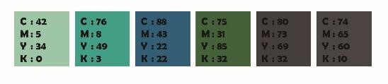

Gambar 3.32 Pallet warna jaman periode Paleozoikum
Warna biru laut dapat mendominasi lanskap visual, menciptakan suasana dari lautan purba yang luas dan dalam. Ini mencerminkan lingkungan laut yang melimpah dengan kehidupan dan menggambarkan pentingnya lautan sebagai sumber utama kehidupan pada periode Paleozoikum. Menggunakan warna hijau untuk mewakili mikroorganisme dan tumbuhan adalah pilihan yang cocok.

C. Pallet warna jaman periode Mesozoikum
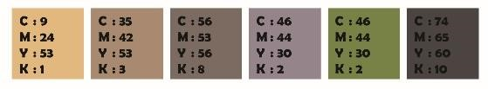

Gambar 3.33 Pallet warna jaman periode Arkaekum
Pilihan warna yang dapat merefleksikan keberagaman dinosaurus dan lingkungan mereka adalah warna-warna bumi, seperti cokelat, abu-abu, atau bahkan nuansa merah bata. Ini akan membantu menonjolkan kontras antara dinosaurus dan lanskap yang subur di sekitar mereka

D. Pallet warna jaman periode Tersier
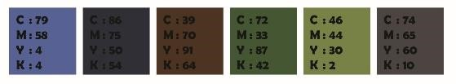

Gambar 3.34 Pallet warna jaman periode Tersier
Warna kuning kecokelatan atau oranye yang hangat bisa digunakan untuk mewakili iklim kering yang mengiringi periode ini. Ini menciptakan suasana gurun dan tanah yang gersang, mencerminkan perubahan iklim yang memengaruhi ekosistem dan evolusi makhluk hidup. Selain itu, warna-warna yang hangat dan alami dapat digunakan untuk mewakili primata, termasuk warna kulit yang bervariasi dari cokelat muda hingga gelap.

E. Pallet warna jaman periode Pleistocen
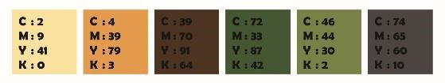

Gambar 3.35 Pallet warna jaman periode Pleistocen
Warna cokelat, abu-abu, dan nuansa tanah dapat digunakan untuk merepresentasikan hewan purba yang mendominasi periode ini. Warna-warna ini akan membantu menggambarkan mamalia besar seperti mammoth, yang beradaptasi dengan lingkungan yang berubah dan memiliki penampilan yang berbeda dari hewan modern. Warna biru atau hijau lembut dapat digunakan untuk mewakili genangan air, seperti danau atau sungai, yang mungkin ada pada periode Pleistosen

F. Pallet warna jaman periode Meghantropus Paleojavanicus
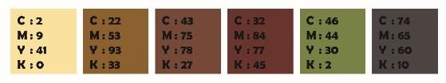

Gambar 3.36 Pallet warna jaman periode Meghantropus Paleojavanicus
Warna cokelat atau abu-abu bisa digunakan untuk merepresentasikan Megantropus Paleojavanicus, menciptakan visual yang menggambarkan manusia purba tersebut. Warna-warna ini dapat memberikan kesan kontur dan tekstur pada sosok manusia purba serta memberikan nuansa alami. Warna hijau yang beragam dapat digunakan untuk merefleksikan lingkungan alam yang dominan di sekitar manusia purba, dengan tumbuhan yang melimpah

G. Pallet warna jaman periode Human Sapiens
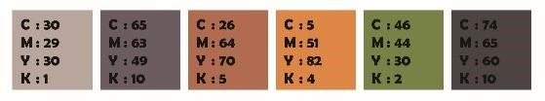

Gambar 3.37 Pallet warna jaman periode Human Sapiens
Warna cokelat, abu-abu, atau nuansa kulit alami dapat digunakan untuk merepresentasikan Homo sapiens, menciptakan visual yang menggambarkan manusia purba dengan nuansa realistis. Pilihan warna ini dapat menghadirkan sisi manusia purba yang lebih dekat dengan keberadaan kita. Warna hijau yang beragam dapat digunakan untuk merefleksikan hubungan erat antara Homo Sapiens dan lingkungan alam yang melingkupi mereka.

Setelah penentuan warna tersebut, penulis mulai mengimplementasikan kedalam desain kartu sehingga menghasilkan contoh desain seperti gambar dibawah ini.

3.3 Rancangan Pengujian
Pada tahap rancangan pengujian, penulis memasukkan mengelompokkan penyelesaian dari semua proses berdasarkan metode 4D yaitu Develop dan Disseminate

3.3.1 Develop
Pada tahap tahap Develop, produk yang telah terkonsep kemudian dikembangkan sesuai dengan kebutuhan Project Game Manager dengan tujuan untuk menghasilkan asset visual yang cocok dengan desain periodesasi kartu yang telah ditentukan pada main idea “Kartu Peristiwa”. Ada beberapa tahapan dalam proses perancangan aset visual “Kartu Peristiwa” yaitu melakukan briefing kepada Game Designer untuk review aset dan melakukan validasi pendefinisian periodesasi kartu. Hal tersebut dilakukan untuk mencapai kebutuhan pokok sesuai permintaan Project Game Manager.

3.3.2 Disseminate
Setelah melalui proses validasi aset yang sudah disetujui atau sudah melalui tahap revisi kemudian dilanjutkan untuk validasi proses finalisasi aset visual yang bertahap seperti sketsa kasar, inking, layout, dan finalisasi. Apabila semua tahapan validasi sudah terpenuhi akan dilanjutkan kepada tim marketing untuk melakukan kegiatan promosi dan pemasaran yang disebut tahap Disseminate. Setelah instrument atau elemen – elemen pada desain kartu telah direvisi, tahap terakhir adalah tahap penyebaran, dengan tujuan mempromosikan produk akhir “Kartu Peristiwa” kepada target market perusahaan.

